液化空气（天津）有限公司
“11·15”气瓶炸裂事故调查报告

区市场监管局
2025年2月
目 录

一、事故基本情况 2
（一）事故单位 2
（二）涉事设备及相关人员情况 2
二、事故发生过程、现场勘验、应急处置及信息报送情况 5
（一）事故发生过程 5
（二）现场勘验情况 6
（三）应急处置及信息报送情况 6
三、人员伤亡及直接经济损失 7
（一）人员伤亡情况 7
（二）直接经济损失 7
四、事故原因分析及性质 7
（一）气瓶炸裂原因分析 7
（二）直接原因 9
（三）间接原因 10
五、责任认定及处理建议 11
事故责任单位及责任人的责任认定及处理建议 11
六、事故防范和整改措施 12

液化空气（天津）有限公司
“11·15”气瓶炸裂事故调查报告

2024年11月15日10时左右，位于天津市滨海新区大港北围堤路炼油厂西侧的液化空气（天津）有限公司混合气气瓶余气排放置换装置区发生一起气瓶炸裂事故。作业人员闫伟伟在对从用户处返回的混合气气瓶进行余气排放置换时，气瓶发生炸裂，造成其受伤。事故直接经济损失（不含事故罚款）约为38.19万元。
因该事故未造成重大社会影响，无人员死亡且事故原因相对清晰，根据《特种设备事故报告和调查处理规定》《特种设备事故报告和调查处理导则》的规定，为依法、高效处置该起事故，经区人民政府批准，由区市场监管局单独负责组织事故调查工作。
区市场监管局成立了事故调查组，并委托天津市特种设备监督检验技术研究院对该起事故进行技术分析，出具了《技术分析报告》（报告编号：津特检2024-03814号）。
事故调查组根据《中华人民共和国安全生产法》《中华人民共和国特种设备安全法》《特种设备事故报告和调查处理规定》等规定，按照“四不放过”和“科学严谨、依法依规、实事求是、注重实效”的原则，经过现场勘验、调查取证、综合分析，查明了事故发生的经过和原因，认定了事故性质和责任，提出了对事故单位和责任人的处理建议，并针对事故原因及暴露的突出问题，提出了事故防范措施建议。现将有关情况报告如下：

一、事故基本情况

（一）事故单位
液化空气（天津）有限公司（以下简称“液空公司”）
液空公司成立于1995年12月8日，统一社会信用代码：911201166008942559；法定代表人：贺凤；注册资本：贰亿肆仟零玖万陆千柒佰陆十捌元人民币；住所：天津市滨海新区大港北围堤路炼油厂西侧；经营范围：许可项目：危险化学品经营；道路货物运输（不含危险货物）；道路危险货物运输；移动式压力容器/气瓶充装；特种设备检验检测等。

（二）涉事设备及相关人员情况
1.涉事特种设备情况
事故气瓶是一只容积为8.12L的铝合金无缝气瓶，产品编号为10511027，由辽宁美托股份有限公司生产，制造日期为2011年5月，工作压力为15MPa，制造标准为GB/T11640-2001，事故气瓶是液空公司的自有气瓶，气瓶上张贴了天津市的专用气瓶信息标识，条码为1021206725，充装介质为混合气（燃烧性）；事故气瓶最近一次定期检验日期为2024年8月，下次检验日期至2027年8月，在检验有效期内；检验单位为苏州华荣气瓶安全检测技术有限公司，检验结论为合格。《技术分析报告》中论证，该气瓶为检验（监督检验和定期检验）合格气瓶，其壁厚、化学成分、金相组织和硬度等均满足相关标准要求。气瓶阀门由ROTAREX制造，型号为C200RS12，编号为F210030，工作压力为200Bar，制造日期为2020年8月，阀门有TS钢印。
2.混合气气瓶余气排放置换装置情况
余气排放置换区为敞开式，地面为水泥基础，排放装置共有N、S、F三个并列的排放面板，每个面板设置3个工位，为便于表述工位具体位置，从左到右依次编号为1#、2#、3#（现场示意图见图1）。2024年8月28日，天津市防雷技术中心有限责任公司对该装置进行了雷电防护检测，雷电防护装置检测报告中显示，N、S、F三个排放面板的测试结果（接地电阻）符合要求。

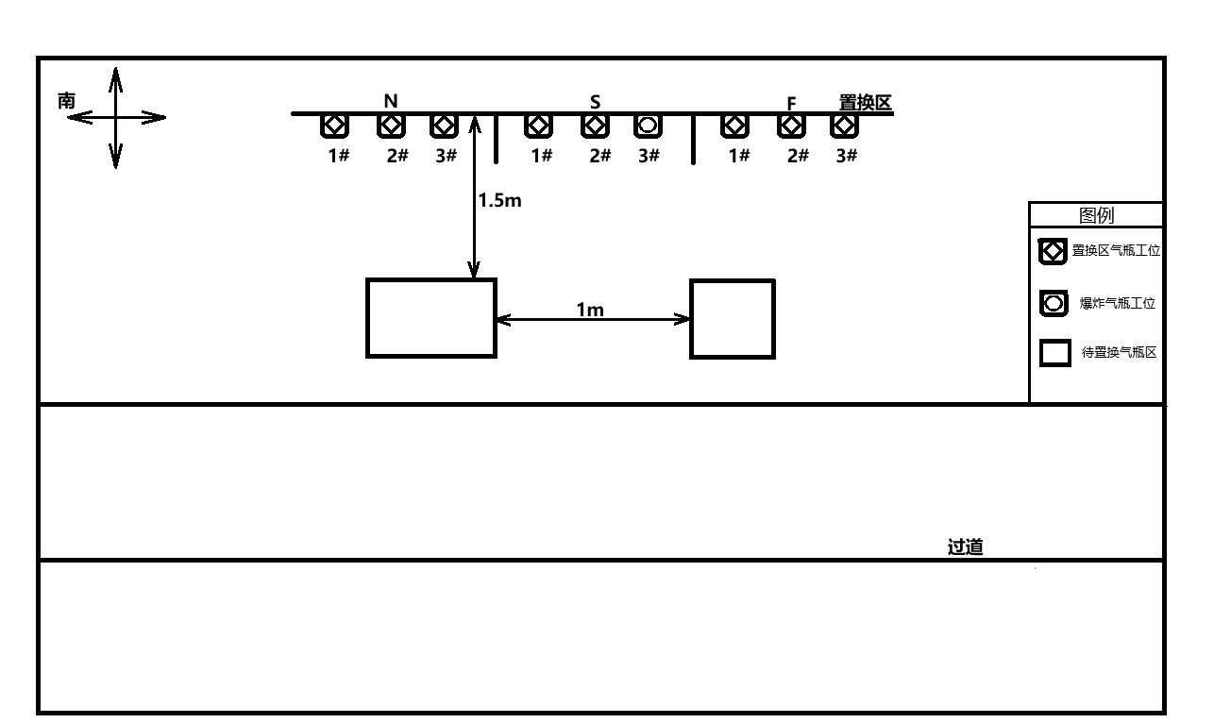
图1 混合气余气排放置换装置区示意图
混合气气瓶余气排放置换的工艺流程为（以S面板为例）：首先，将待置换气瓶接入1#-3#工位，打开待置换气瓶瓶阀，随后启动可编程逻辑控制器按钮，余气开始自动排放置换。余气沿着排放管通过截止阀后汇入汇流排主管道，待汇流排主管道设置的排出管道上的电磁阀或截止阀打开后，余气沿着排出管进入收回处理区（见图2），余气排空后系统自动进行多次氮气置换，最后瓶内保留微正压的氮气，关闭电磁阀和气瓶瓶阀，拆下气瓶完成置换工作。
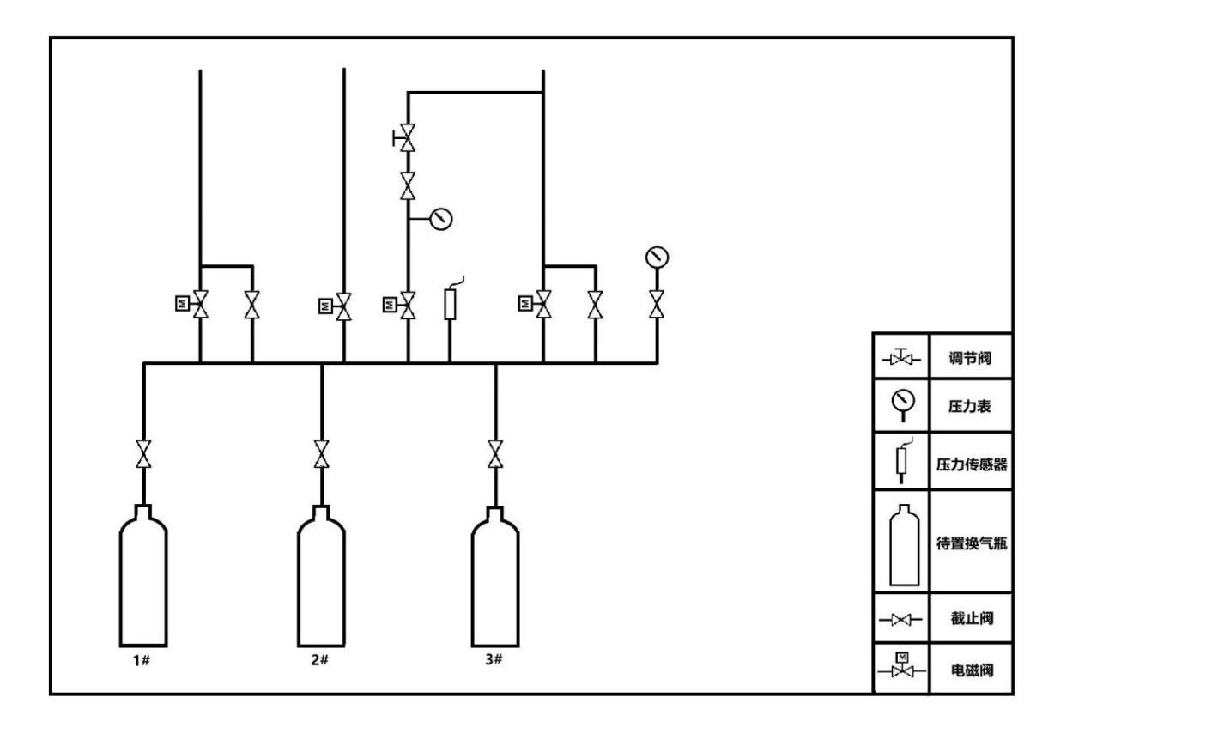
图2 余气排放置装置排放工艺流程图
3.涉事相关人员情况
闫伟伟，男，1998年8月22日出生，安徽省阜南县人，身份证号为341225199808******，上海外服（集团）有限公司员工，2024年6月1日起被派遣到液空公司余气置换岗位担任操作员，合同显示派遣时长至2026年5月31日止。
舒冠群，男，1981年10月25日出生，湖北省通城县人，身份证号为422324198110******，液化空气（中国）投资有限公司北方区实验室气体业务单元总经理，负责液空公司混合气（实验室气体）业务的安全生产工作。

二、事故发生过程、现场勘验、应急处置及信息报送情况

（一）事故发生过程
事故调查组经现场勘验，结合事发现场视频及调查问询，查明以下事故经过：2024年11月15日上午，闫伟伟操作混合气气瓶余气排放置换装置对从用户处返回的标准混合气气瓶进行瓶内余气排放置换作业。10时许，闫伟伟将2只气瓶（产品编号为873860的混合气气瓶及事故气瓶）放置在余气排放置换装置S控制面板的2#、3#工位上，接入排放管路后，闫伟伟按照液空公司《气瓶余气排放置换作业指导书》的操作要求，依次打开2只气瓶瓶阀（微开），接着启动可编程逻辑控制器按钮开始余气排放作业，之后，当其再次用右手开大事故瓶瓶阀时气瓶发生炸裂。

（二）现场勘验情况
现场勘验发现，进入余气排放置换工序的气瓶瓶体加装有塑料保护网套，排放时工位上的气瓶与余气排放置换装置之间仅有防倒链和排放管有直接接触。事故发生位置是在S控制面板下的3#工位，其防倒链两端固定接头已断开；与3#工位临近的金属构件已变形；S与F面板之间的导静电线在近S端处已脱离（见图3）；
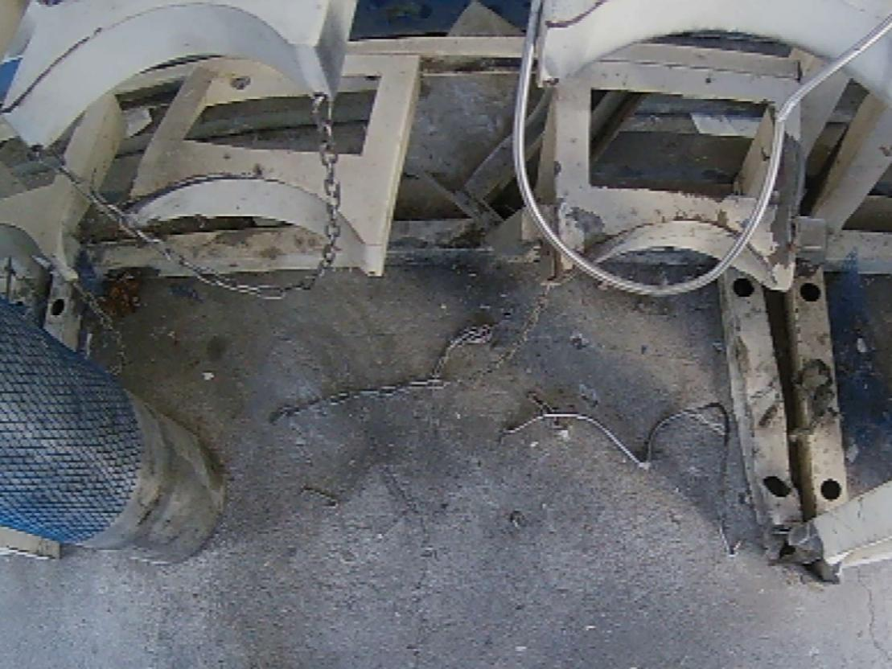
图3 3#工位水泥地面及防倒链位置图
根据液空公司提供的混合气体充装单，2#工位气瓶最近一次充装日期为2024年9月2日，充装介质为高纯混合气（惰性），2#工位的气瓶瓶阀在事故发生后进行了关闭处理。

（三）应急处置及信息报送情况
事故发生后，现场人员立即报告液空公司负责人，随即启动应急预案，拨打了120急救电话，10点35分左右将伤者送至大港医院进行应急包扎处理，随后转送至天津市骨科医院继续治疗。10时26分，液空公司向大港街道安监办进行了电话报告（事故发生时间为2024年11月15日上午10时左右）。

三、人员伤亡及直接经济损失

（一）人员伤亡情况
该起事故造成1人受伤。受伤人员：闫伟伟，男，28岁，安徽省阜南县人，身份证号为341225199808******。
天津市骨科医院出具的诊断证明：左胫骨开放粉碎性骨折、左小腿肌肉肌腱损伤、左膝开放伤、右大腿远端开放伤伴异物、左颈部开放伤等，依据企业职工伤亡事故分类标准（GB6441-86）确认为轻伤。目前，治疗工作已完成，伤者出院。

（二）直接经济损失
事故调查组依据《企业职工伤亡事故经济损失统计标准》（GB6721-1986）的有关规定，核定事故造成直接经济损失38.19万元。

四、事故原因分析及性质

（一）气瓶炸裂原因分析
根据天津市特种设备监督检验技术研究院出具的技术分析报告，排除气瓶产品质量和外来压力导致气瓶物理炸裂的可能性，确定此次气瓶炸裂为化学爆炸，而发生化学爆炸需要具备处于爆炸极限范围内的可燃物、助燃物、点火能量三个必备条件，现逐一分析：
1.可燃物来源
由于事故气瓶是在余气排放阶段发生炸裂，且按液空公司的工艺要求，从气瓶返回到余气排放阶段不需要对瓶内介质进行成分化验，因此无法确定介质真实成分。但液空公司提供的事故气瓶最近一次充装单显示，瓶内充装的介质为30%的一氧化碳和70%的氮气的混合气，且返回时还保持2.0～2.3MPa的余压。一氧化碳具有可燃性和还原性，空气混合爆炸极限为12.5%～74%，因此一氧化碳是可能引发爆炸的可燃物之一。同时，经鉴定，事故气瓶残片内壁黑色附着物含有己醛、庚醛、2-庚烯醛、2-正戊基呋喃、辛醛、2-辛烯醛、壬醛、2-葵烯醛、2，4-葵二烯醛、棕榈酸、油酸、邻苯二甲酸酯、角鲨烯和不饱和油脂等成分，上述附着物均为可燃的有机物，因此推测事故气瓶在返回前的一次或多次使用过程中，由于工艺或余压不足的原因导致可燃物混进了气瓶中。
2.助燃物的来源
在事故气瓶旁边的2#工位气瓶同为返回气瓶，由于事故发生时S面板2#工位气瓶的瓶阀也处于打开状态，且2#和3#工位间未设置隔离阀门，因此，当2#工位气瓶与事故气瓶间存在压力差时，存在高低压串气的可能性。
经过对2#工位气瓶内部残留介质进行成分测定，检出了氧气成分，但未检出一氧化碳，因此可以确定：
（1）2#工位气瓶在最近的一次或几次使用过程中发生过因工艺原因或余压过低而导致含氧气介质进入2#工位气瓶的现象。
（2）不存在事故气瓶向2#工位气瓶串气的现象。
（3）存在2#工位气瓶内助燃介质串入事故气瓶，并在事故气瓶内形成局部浓度处于爆炸极限内的可燃性爆炸氛围的可能性。
3.点火能量来源的确定
导致事故的点火能量源应为操作过程中机械摩擦、气体流动产生的静电或操作工人体静电等能量中的一种或多种。

（二）直接原因
综合上述分析可以确定气瓶发生炸裂的原因：事故气瓶在使用过程中可能混入的可燃性、强氧化性有机物，或2#工位气瓶向事故气瓶内串入的助燃物，在气瓶内局部混合，形成处于一氧化碳爆炸极限范围内的氛围；闫伟伟在再次开大气瓶瓶阀时，瓶阀旋转的机械摩擦、气体流动，或闫伟伟自身产生的静电在气瓶内部放电，导致局部浓度处于爆炸极限内的可燃性物质被点燃，从而造成事故气瓶发生炸裂。

（三）间接原因
1.混合气气瓶余气排放置换装置在工艺上存在缺陷。一是存在压差串气的可能。由于2#工位的气瓶与事故气瓶通过管路相连，事故发生时S面板2#工位气瓶的瓶阀也处于打开状态，且2#和3#工位间未设置隔离阀门，因此，当2只气瓶间存在压力差时，存在高低压串气的可能性。二是存在静电导除效果较差的可能。事故气瓶外套有塑料保护网套，防倒链与气瓶瓶体间存在较高的电阻值，静电无法通过防倒链导除，且事故气瓶与水泥地面存在较大的电阻值，扭动瓶阀过程中机械摩擦、气体流动产生的静电或操作工人体静电等能量只能通过唯一的排放管路系统进行导除。
2.安全检查不到位。液空公司未根据本单位的生产经营特点，对返回气瓶的安全性进行检查。该行为违反了《安全生产法》第四十六条第一款的规定。[]
3.风险隐患排查不到位。液空公司虽然建立并实施隐患排查和安全风险分级管控制度，但未辨识出混合气气瓶余气排放置换作业环节气瓶炸裂的风险点。该行为违反了《安全生产法》第四十一条第一款和第二款的规定。[]
（四）事故性质
经调查认定，该事故是一起生产安全责任事故（特种设备相关事故）。

五、责任认定及处理建议

事故责任单位及责任人的责任认定及处理建议
液空公司
液空公司落实安全生产主体责任不到位，对公司生产经营的风险点辨识不到位，生产安全检查不够深入，对事故发生负有责任。其行为违反了《中华人民共和国特种设备安全法》第七条[]、第十三条第一款[]之规定。建议天津市滨海新区市场监督管理局依据《中华人民共和国特种设备安全法》第九十条第（一）项[]之规定对其进行行政处罚。
舒冠群
舒冠群作为北方区实验室气体业务单元总经理，督促、检查本单位安全生产工作不力，对该起事故的发生负有主要领导责任。其行为违反了《中华人民共和国特种设备安全法》第十三条第一款之规定。建议天津市滨海新区市场监督管理局依据《中华人民共和国特种设备安全法》第九十一条第（一）项[]之规定对其进行行政处罚。

六、事故防范和整改措施
液空公司要深刻汲取此次事故的教训，结合事故暴露的问题，举一反三，认真落实企业安全生产主体责任，清醒认识事故发生的原因。针对此起事故暴露出的突出问题，为深刻吸取事故教训，进一步加强企业安全生产工作，有效防范生产安全事故的重复发生，提出如下整改措施建议：
1.牢固树立安全生产发展理念和红线意识，认真学习贯彻《中华人民共和国安全生产法》《中华人民共和国特种设备安全法》等法律法规，举一反三，全面落实企业安全生产主体责任，认真做好各项安全生产工作。
2.根据本单位的生产经营特点，对安全生产状况进行经常性检查，全面提高员工安全意识，确保操作规程的遵守和安全措施的有效落实。
3.要严格落实安全风险分级管控制度和生产安全隐患排查治理制度，重新对混合气气瓶余气排放置换环节进行风险辨识，采取技术措施，及时发现并消除事故隐患。
4.加大安全生产投入，改善操作工艺，及时修复升级排放置换装置，重新制定作业指导书，科学、规范、安全的进行混合气气瓶余气排放置换作业。
5.通过与瓶装气体使用者签订安全用气协议、进行安全用气宣传等方式加强对瓶装气体使用者的安全常识教育；梳理瓶装气体使用者基本情况，有针对性地进行安全用气指导。
液空公司要按照滨海新区人民政府批复的事故调查报告处理意见，依法依规进行处理，落实整改措施。在接到事故调查报告后30日内，将整改落实情况报送天津市滨海新区市场监督管理局。

事故调查组
2025年2月20日

[?] 《安全生产法》第四十六条第一款 生产经营单位的安全生产管理人员应当根据本单位的生产经营特点，对安全生产状况进行经常性检查；对检查中发现的安全问题，应当立即处理；不能处理的，应当及时报告本单位有关负责人，应当及时处理。检查及处理情况应当如实记录在案。
[?] 《安全生产法》第四十一条 第一款 生产经营单位应当建立安全风险分级管控制度，按照安全风险分级采取相应的管控措施。 第二款 生产经营单位应当建立健全生产安全事故隐患排查治理制度，采取技术、管理措施，及时发现并消除事故隐患。事故隐患排查治理情况应当如实记录，并向从业人员通报。
[?]《中华人民共和国特种设备安全法》第七条：特种设备生产、经营、使用单位应当遵守本法和其他有关法律、法规，建立、健全特种设备安全和节能责任制度，加强特种设备安全和节能管理，确保特种设备生产、经营、使用安全，符合节能要求。
[?]《中华人民共和国特种设备安全法》第十三条第一款：特种设备生产、经营、使用单位及其主要负责人对其生产、经营、使用的特种设备安全负责。
[?]《中华人民共和国特种设备安全法》第九十条第（一）项： 发生事故，对负有责任的单位除要求其依法承担相应的赔偿等责任外，依照下列规定处以罚款：（一）发生一般事故，处十万元以上二十万元以下罚款。
[?]《中华人民共和国特种设备安全法》第九十一条第（一）项：对事故发生负有责任的单位的主要负责人未依法履行职责或者负有领导责任的，依照下列规定处以罚款；属于国家工作人员的，并依法给予处分：（一）发生一般事故，处上一年年收入百分之三十的罚款。

